Manajemen Menu Cari Ayat

Menu cari ayat merupakan fungsi utama yang berada pada situs, karena menu ini merupakan halaman publik untuk user. Pada menu ini user dapat mencari ayat tertentu yang diinginkan dengan cara mengisi kolom ‘Cari’ atau mencari surat tertentu dengan menggunakan tombol dropdown. Pada menu ini pun terdapat tampilan ayat pilihan yang berbeda, serta dilengkapi dengan tampilan ayat dalam bentuk tulisan arab dan tulisan latin beserta artinya.

  - Prosedur
- Masukkan arti ayat yang hendak dicari pada kolom ‘Cari’, misal: "tidak ada keraguan" (menggunakan tanda kutip) dan pada tombol dropdown nama surat yang dipilih adalah ‘Semua Surah’ setelah itu klik tombol ‘Cari’, maka hasil pencarian adalah ayat yang mengandung frasa tersebut yang berada pada semua surat. Contoh tampilannya seperti di bawah ini :
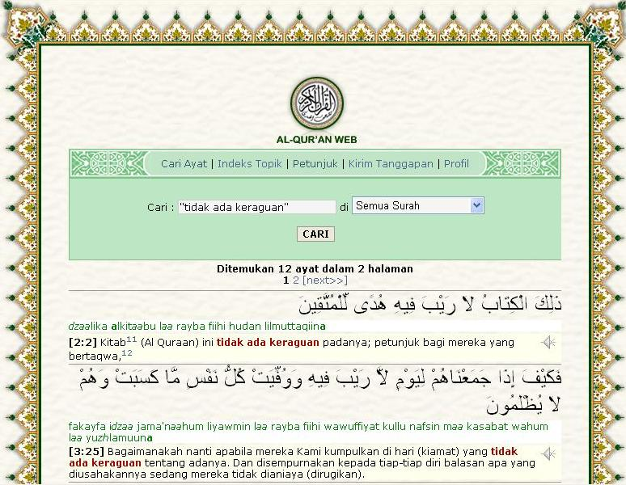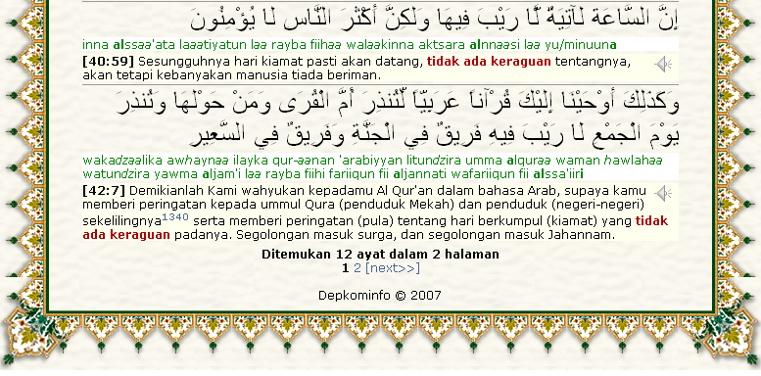
Gambar 1
- Masukkan arti ayat yang hendak dicari pada kolom ‘Cari’, misal: "tidak ada keraguan" (menggunakan tanda kutip) dan pada tombol dropdown pilih nama surat yang diinginkan setelah itu klik tombol ‘Cari’, maka hasil pencarian adalah ayat yang mengandung frasa tersebut yang berada pada surat yang telah dipilih tadi dengan menggunakan tombol dropdown pilihan surat. Contoh tampilannya seperti di bawah ini :
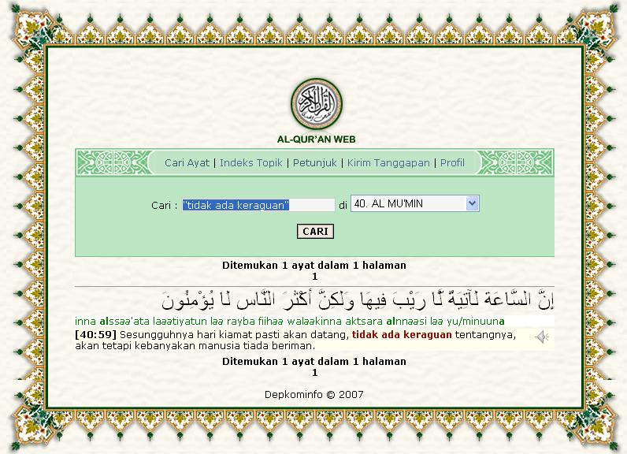
Gambar 2
- Memilih surat tertentu menggunakan angka dengan cara mengisi kolom ‘Cari’ dengan format seperti ini : ketikkan 4:100-, 5:13-19, 114:1 setelah itu klik tombol ‘Cari’, maka hasil pencariannya adalah surat 4 ayat 100 sampai ayat terakhir, surat 5 ayat ke- 13 hingga 19, dan surat 114 ayat 4. Contoh tampilannya seperti di bawah ini :
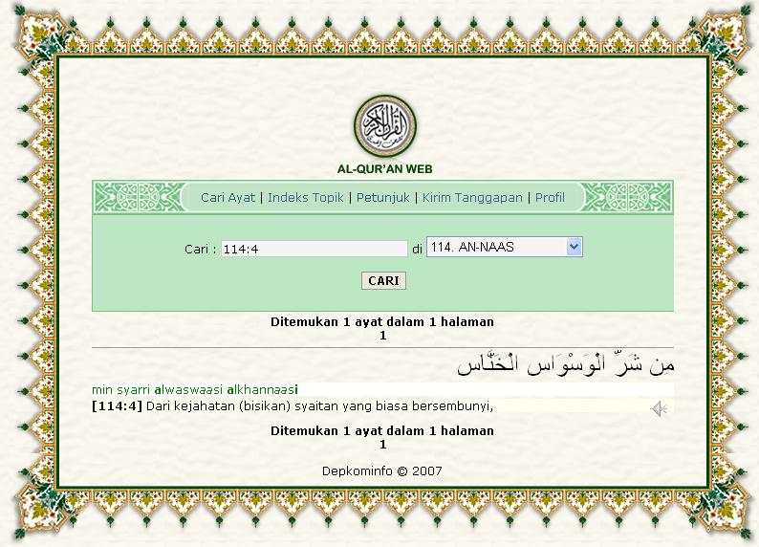
Gambar 3
- Memilih ayat tertentu pada surat tertentu dengan mengetikkan ayat yang diinginkan pada kolom ‘Cari’ disertai juga dengan memilih nama surat yang diinginkan pada tombol dropdown, cara penggunaannya seperti ini : pada tombol dropdown pilih surat AL BAQARAH lalu pada kolom ‘Cari’ ketikkan 3, 30-31 setelah itu klik tombol ‘Cari’, maka hasil pencariannya adalah ayat 3 dan ayat 30 hingga 39 dari surat AL BAQARAH.
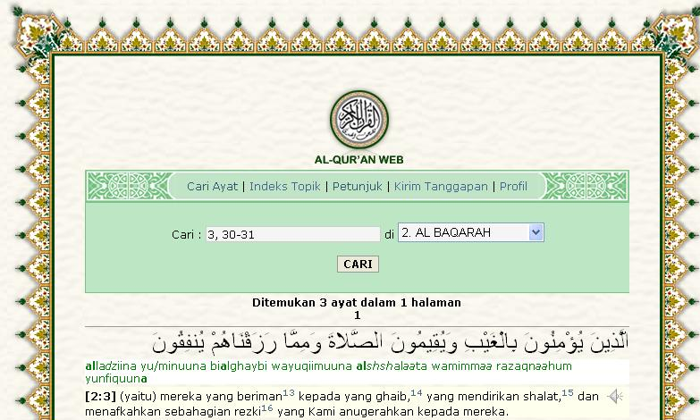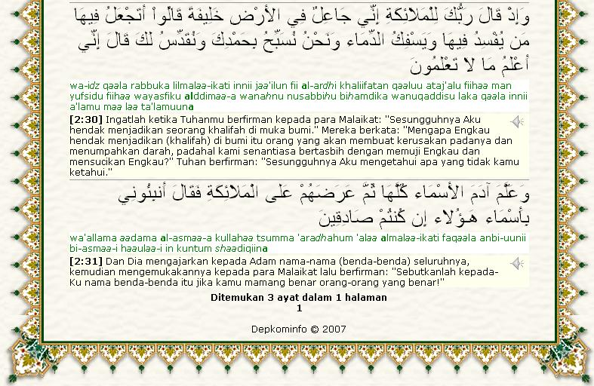
Gambar 4
- Footnote tidak hanya terdapat pada menu cari ayat saja, karena footnote akan muncul pada ayat tertentu dalam setiap pencarian. Untuk melihat footnote terdapat dua cara, pertama yaitu dengan meletakkan kursor pada ayat yang terdapat footnote, yang kedua dengan cara mengklik angka pada ayat yang terdapat footnote. Contoh footnote pada menu cari ayat dengan cara meletakkan kursor pada ayat yang terdapat footnote seperti gambar di bawah ini :
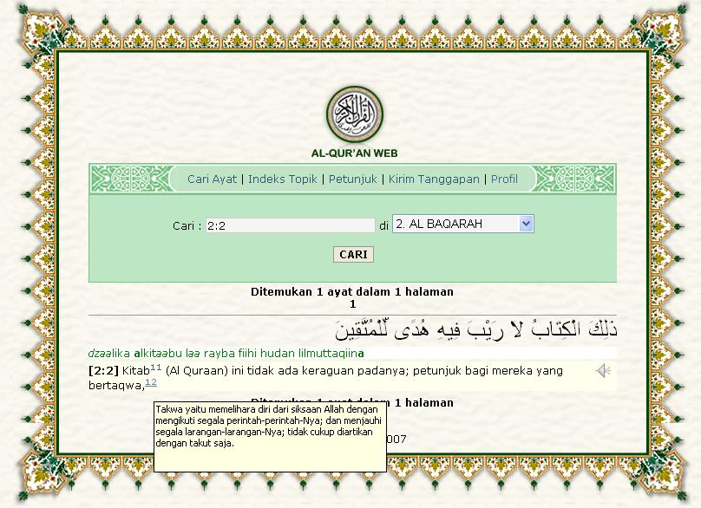
Gambar 5
- Contoh footnote pada menu cari ayat dengan cara mengklik angka pada ayat yang terdapat footnote :
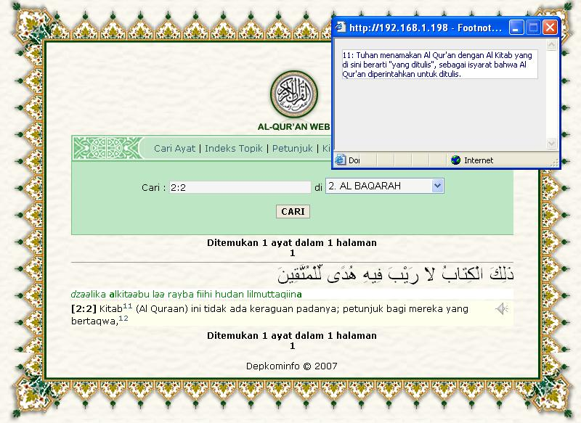
Gambar 6
- Pencarian yang tidak ditemukan contoh tampilannya adalah sebagai berikut :
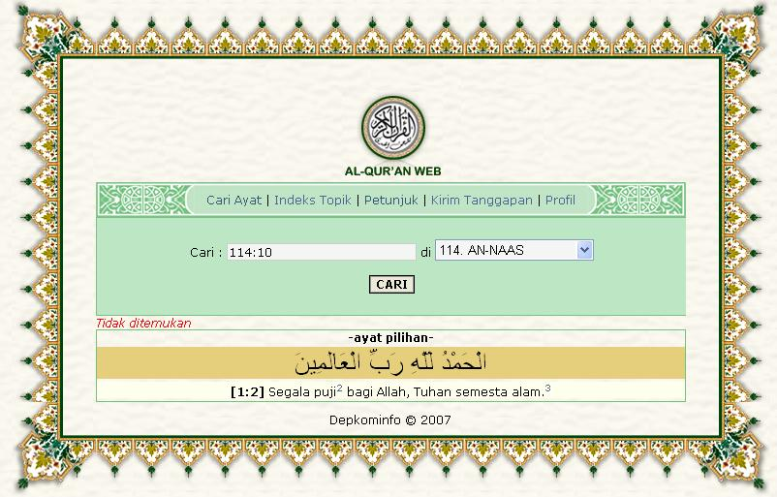
pencarian tidak ditemukan
Gambar 7
- Contoh tampilan ayat pilihan sebagai berikut : 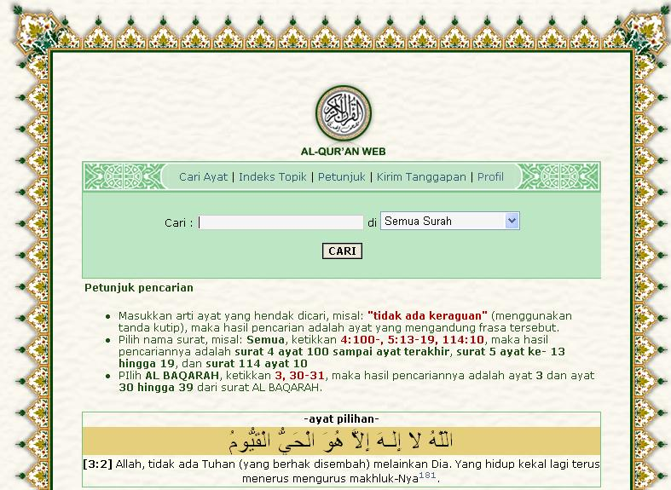
Ayat pilihan
Gambar 8
- Mendengarkan ayat-ayat pilihan dengan cara :
- Browser menggunakan Internet Explorer pada Microsoft:
  - Klik icon ‘ ’.
  - Maka akan muncul winamp atau windows media player.
  - Klik tombol ‘play’.
Browser menggunakan Konqueror atau Mozilla Firefox pada Linux :
  - Klik icon ‘ ’.
  - Pilih save disk, maka file tersebut akan tersimpan di tempat atau folder yang telah ditentukan dan dapat dibuka dengan menggunakan totem.
  - Pilih open with, maka file tersebut akan terbuka tetapi tidak tersimpan.
  - Klik tombol ‘play.
- Selesai.

  - Troubleshooting

Tidak ada masalah.

Manajemen Menu Indeks Topik

Menu indeks topik merupakan menu yang berfungsi untuk mencari topik tertentu yang diinginkan oleh user serta untuk memudahkan pencarian berdasarkan deskripsi yang diinginkan.

  - Prosedur
- Klik menu ‘Indeks Topik’, maka akan muncul tampilan seperti berikut ini :
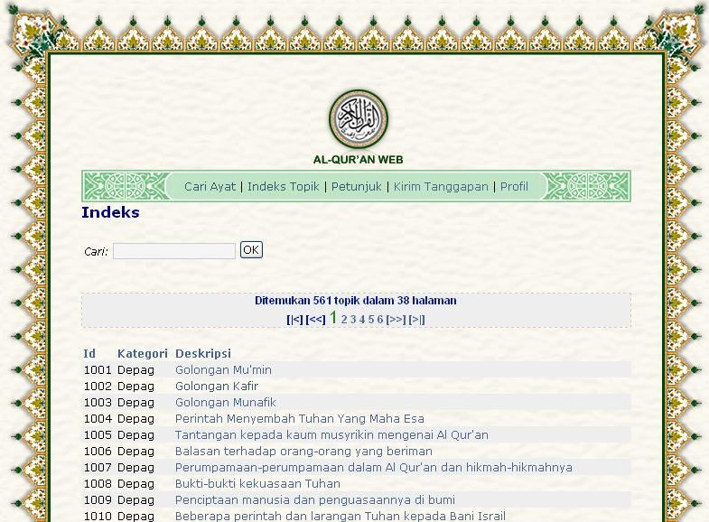
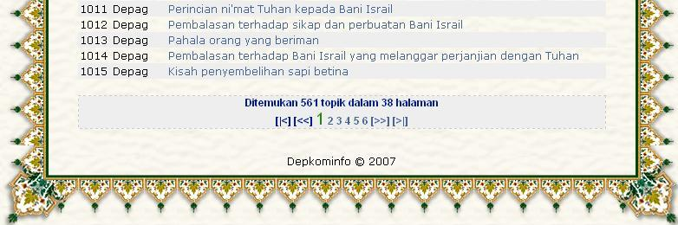
Gambar 9
- Klik salah satu topik yang diinginkan, untuk melihat topik dalam halaman berikutnya klik navigasi ‘ ’, untuk melihat topik dalam halaman terakhir klik navigasi ‘ ’, klik navigasi ‘ ’untuk kembali ke halaman awal topik atau klik navigasi ‘ ’ untuk kembali satu halaman sebelumnya.
- Setelah salah satu topik diklik akan muncul contoh tampilan seperti di bawah ini :
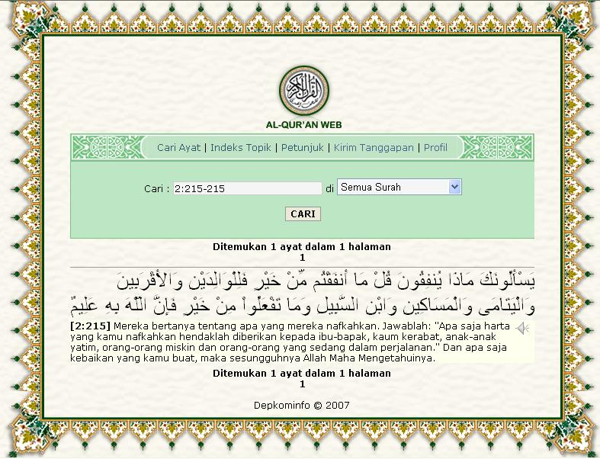
Gambar 10
- Selesai.

  - Troubleshooting
Tidak ada masalah.

Manajemen Menu Petunjuk

Menu petunjuk merupakan menu yang berisi penjelasan mengenai cara penggunaan situs yang bertujuan untuk memudahkan user dalam menggunakan situs AL-QUR’AN WEB ini.
.
  - Prosedur

- Klik Menu ‘Petunjuk’, lalu akan muncul petunjuk penggunaan.
- Pencarian Berdasarkan Arti :
- Masukkan arti ayat yang hendak dicari, misal: tidak ada keraguan, maka hasil pencarian adalah semua ayat yang mengandung kata tidak, ada, atau keraguan .
- Pilih nama surat, misal: AL FATIHAH, ketik "hari pembalasan" (tanda kutip), maka hasil pencarian adalah ayat yang mengandung kata hari pembalasan dari surat Al Fatihah.
- Pencarian Berdasarkan Nomor Surat : Ayat
- Pilih nama surat, misal: Semua, ketikkan 1, 3, 5- , hasil pencariannya adalah ayat 1, 3, and 5 sampai akhir ayat surat .
- Pilih nama surat, misal: Semua, ketikkan 4:100-, 5:13-19, 114:10, maka hasil pencariannya adalah surat 4 ayat 100 sampai ayat terakhir, surat 5 ayat ke- 13 hingga 19, dan surat 114 ayat 10.
- Pilih surat AL FATIHAH, ketikkan 1-, maka hasil pencariannya adalah semua ayat dari surat Al Fatihah.
- PIlih AL BAQARAH, ketikkan 3, 30-31, maka hasil pencariannya adalah ayat 3 dan ayat 30 hingga 39 dari surat AL BAQARAH.
Pencarian Teks Arab-Latin (cek Opsi Pencarian: Teks Arab-Latin)
- Huruf dasar: (klik huruf untuk melihat contoh)
-a ba ta tsa ja [h]a kha da [dz]a ra za sa sya [sh]a [dh]a [th]a [zh]a 'a `a gha fa ka la ma na wa ha ya.
- Mad: [aa] ii uu.
- alif-lam (qamariyah): [a]lkit[aa]b.
- alif-lam bertanda tasydid (syamsiyah): [al]nnabiyyiina.
- 'ain bisa juga ditulis dengan `ain (`a sama dengan 'a).
- Tasdid: ketikkan dua huruf untuk huruf yang bertanda tasydid: [dz][dz], nn.
Contoh tampilannya seperti di bawah ini :
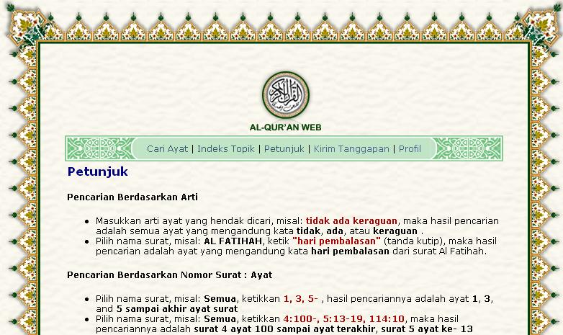
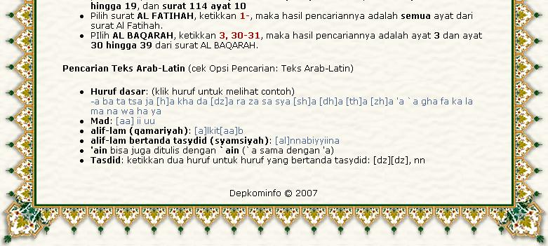
Gambar 11

Selesai.

  - Troubleshooting
Tidak ada masalah.

Manajemen Menu Kirim Tanggapan
Menu kirim tanggapan merupakan menu yang dapat digunakan oleh user untuk mengirim kritik dan saran serta apabila terdapat kesalahan pada situs seperti file audio atau terdapat arti yang salah.

  - Prosedur
- Klik menu ‘Kirim Tanggapan’ maka akan muncul form seperti di bawah ini : 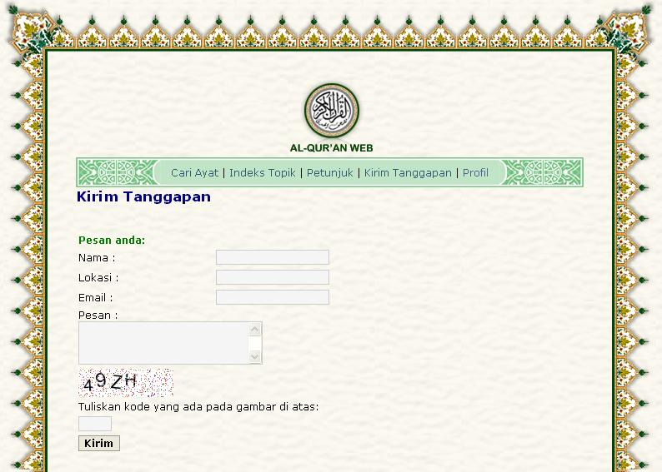

Gambar 12
- Isilah semua data-data yang diperlukan pada gambar di atas.
- Pada kolom penulisan kode harus disamakan kode penulisannya apabila tidak maka pengiriman tanggapan tidak akan sukses.
- Klik tombol ‘Kirim’.
- Apabila kiriman tanggapan sukses, maka akan muncul tulisan seperti pada contoh tampilan di bawah ini :
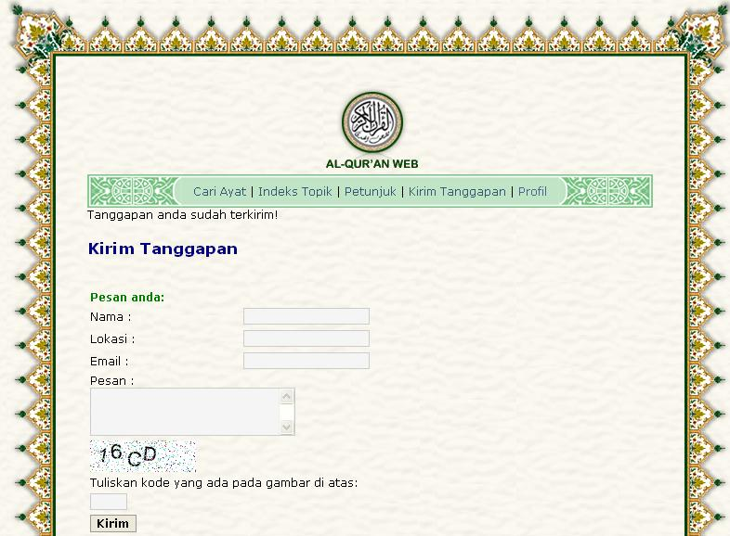
Tanggapan sukses terkirim

Gambar 13
- Contoh tampilan apabila pengisian form belum lengkap :
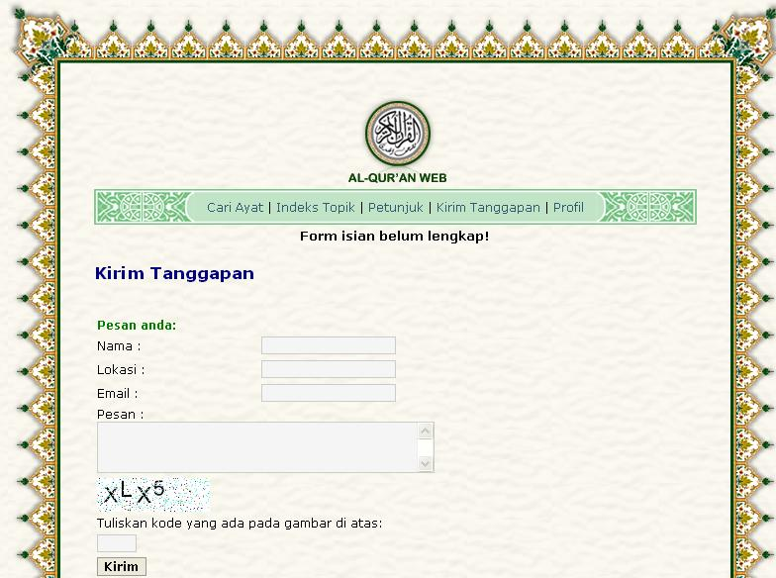
Warning karena isian form belum lengkap
Gambar 14
- Contoh tampilan apabila kode yang dimasukkan tidak sesuai :
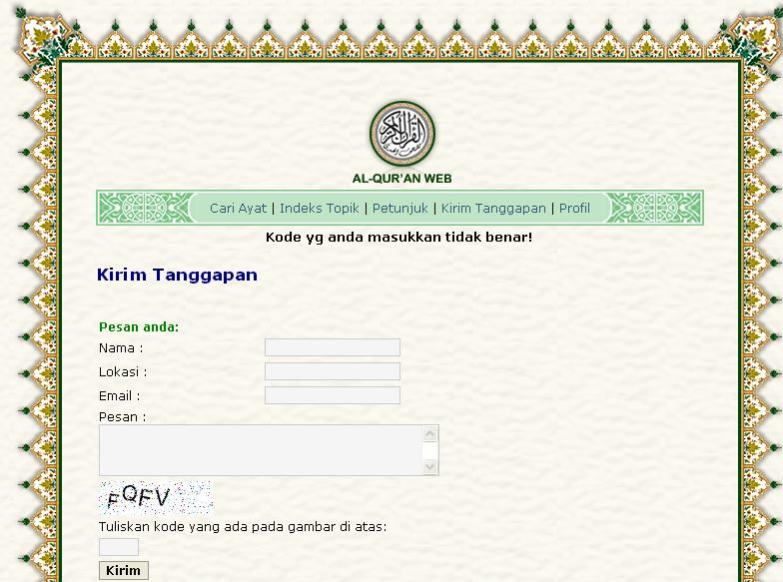
Peringatan kalu kode yang dimasukkan salah
Gambar 15

- Selesai.

  - Troubleshooting
Tidak ada masalah.

Menu Profil

Menu profili berisi informasi mengenai situs pencarian ayat al-quran berbasis web.

  - Prosedur
- Klik menu profil, setelah itu akan muncul informasi profil seperti berikut ini :

Profil
Firefox multiline tooltip addons : https://addons.mozella.org/en-US/firefox/addon/1715 Quran XP adalah situs pencarian ayat al-quran berbasis web. Situs ini menyedikan fasilitas pencarian sebuah ayat berdasarkan frasa arti ayat dalam Bahasa Indonesia, bisa juga berdasarkan nomor surat dan ayat.

FAQ
Jika browser firefox anda belum bisa menampilkan multilen tooltip, Anda bisa melalukan instalasi addons untuk mengaktifkannya.

- Contoh tampilannya seperti di bawah ini :
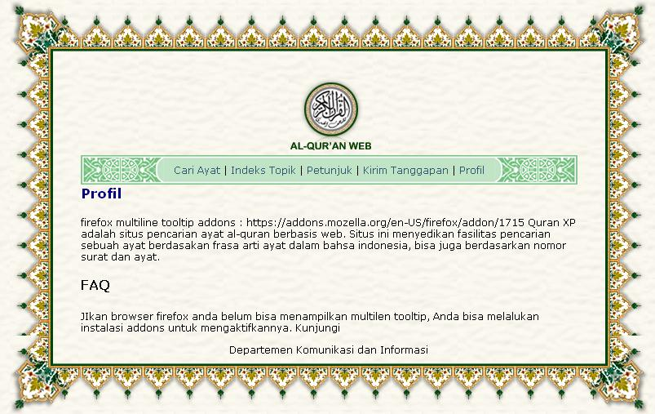
Gambar 16

- Selesai.

  - Troubleshooting
Tidak ada masalah.

